МИНОБРНАУКИ РОССИИ
Санкт-Петербургский государственный
электротехнический университет
«ЛЭТИ» им. В.И. Ульянова (Ленина)
Кафедра МО ЭВМ

отчет
по учебной практике
Тема: Визуализация алгоритма сортировки вставками

Студент гр. 5381 |  | Гаськов М.В.
Студент гр. 5381 |  | Розенкинд Е.А.
Студент гр. 5381 |  | Кобылянский А.В.
Руководитель |  | Фирсов М.А.

Санкт-Петербург
2017
ЗАДАНИЕ
на учебную практику

Студент Гаськов М.В. группы 5381
Студент Кобылянский А.В. группы 5381
Студент Розенкинд Е.А. группы 5381
Тема практики: Визуализация алгоритма сортировки вставками

Задание на практику:
Командная итеративная разработка визуализатора алгоритма на Java с графическим интерфейсом.
Алгоритм: Сортировка вставками
Сроки прохождения практики: 21.06.2017 – 04.07.2017
Дата сдачи отчета: 28.06.2017
Дата защиты отчета: 28.06.2017
Студент гр. 5381 |  | Гаськов М.В.
Студент гр. 5381 |  | Розенкинд Е.И.
Студент гр. 5381 |  | Кобылянский А.В.
Руководитель |  | Фирсов М.А.

Аннотация

Главная цель практики – приобретение опыта работы в команде. В качестве совместного проекта был выбран алгоритм сортировки вставками с графической визуализацией. Вся работа над проектом была разделена на 3 части: создание пользовательского интерфейса с использованием графической библиотеки, разработка архитектуры и написание класса управления анимацией сортировки. Все этапы разработки приложения и история внесения изменений в проект были сохранены в репозитории веб-сервиса GitHub.

содержание

 | Введение | 4
1. | Требования к программе | 5
1.1. | Исходные требования к программе | 5
1.2. | Уточнение требований после сдачи прототипа | 6
2. | План разработки и распределение ролей в бригаде | 7
2.1. | План разработки | 7
2.2. | Распределение ролей в бригаде | 7
3. | Особенности реализации | 8
3.1. | Использованные структуры данных | 8
3.2. | Описание алгоритма | 9
4. | Тестирование | 10
4.1 | Тестирование графического интерфейса | 10
4.2 | Тестирование обработки ввода и алгоритма сортировки | 10
 | Заключение | 11
 | Список использованных источников | 12
 | Приложение А. Код программы | 13

введение

Целью учебной практики является разработка визуализации алгоритма сортировки вставками с разделением участников по ролям. Для выполнения этой цели были поставлены следующие задачи:
1. Разработать архитектуру и интерфейсы взаимодействия компонентов программы.
2. Разработать удобный пользовательский интерфейс, который будет включать себя: поля ввода сортируемого массива чисел и вывода отсортированного массива, поля анимации сортировки и вывода комментариев для каждого шага.
3. Разработать класс, который содержит механизм сортировки и параллельно составляет сценарий действий, которые будет выполнять анимация.

Описание алгоритма сортировки
Из массива чисел поочередно выбираются элементы для сортировки. Выбранный элемент с индексом i сравнивается со всеми элементами с индексами от 0 до i-1. Если при сравнении элементов выяснилось, что элемент с индексом i – j больше i, то i – j переходит в позицию i – j + 1, иначе i встает в эту позицию сам. После окончания сортировки для элемента i, аналогичным образом сортируется элементу i + 1 и так, пока не будет исчерпан весь массив чисел.
.

1. требования к программе

  - Исходные Требования к программе
    - Требования к пользовательскому интерфейсу

Рисунок 1 - Эскиз главного окна программы
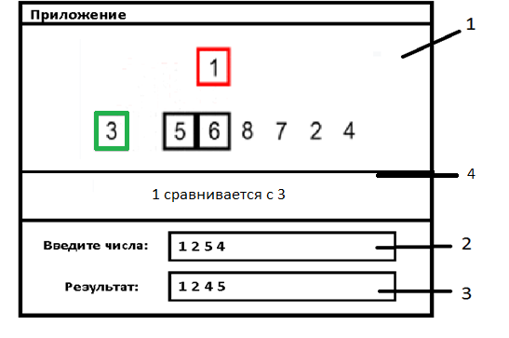
На рисунке 1 представлен эскиз пользовательского интерфейса.
Блок 1 окна программы предназначен для визуализации алгоритма сортировки вставками.
В текстовое поле 2 пользователь вводит исходный массив чисел, для которого будет продемонстрирована сортировка. Формат входных данных – список целых чисел, меньших 100 по модулю, разделенных пробелами. Максимум 10 чисел.
В текстовом поле 3 будет выведен отсортированный массив чисел или сообщение об ошибке, если пользователь ввел некорректные данные. Пользователь не может изменять данные в поле 3.
В поле 4 выводятся комментарии к алгоритму сортировки на каждом шаге.

    - Требования к анимации
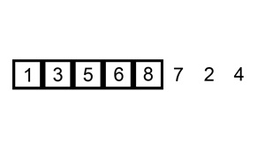
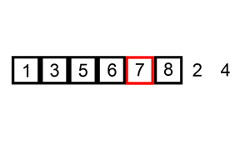
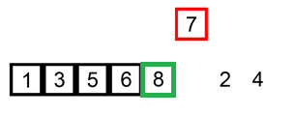
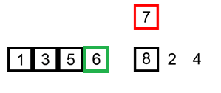
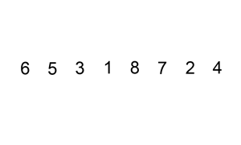
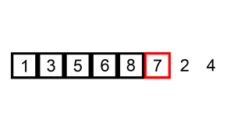
Рисунок 2 – Этапы анимации визуализации алгоритма сортировки вставками
В начале сортировки числа исходного массива выписаны в ряд. В процессе сортировки обрабатывается каждое число в массиве, т.е происходит n подобных этапов.
В начале каждого этапа все предыдущие n-1 числа отсортированы и заключены в черный квадрат. Обрабатываемое число заключается в красный квадрат и плавно поднимается вверх на 1.5 квадрата. Пустая ячейка постепенно двигается влево, меняясь местами с черными квадратами, пока число слева от пустой ячейки не станет меньшим или равным активному. Число, с которым сравнивается активный элемент выделено зеленым цветом. Тогда красный квадрат занимает пустое место, окрашивается в черный и этап завершается.
Сортировка заканчивается, когда все числа обработаны.

  - Уточнение требований после сдачи прототипа

Необходимо добавить кнопку “пауза”, приостанавливающую анимацию.
2. План разработки и распределение ролей в бригаде

2.1. План разработки
Прототип – Завершенный пользовательский интерфейс, программа никак не реагирует на ввод. Окно анимации пусто.
Версия 1 – Программа корректно обрабатывает пользовательский ввод, выводится отсортированный массив. Выводятся числа исходного массива в поле анимации, добавлена упрощенная анимация без плавного перемещения блоков с числами.
Версия 2 – Программа полностью готова и соответствует требованиям спецификации.

2.2. Распределение ролей в бригаде

Гаськов Максим
Создание пользовательского интерфейса на Swing, написание класса NumberBlock, написание обработчиков прерываний.

Кобылянский Алексей
Разработка архитектуры, интерфейсов взаимодействия компонентов программы. Написание спецификации и отчетов.

Розенкинд Евгений
Написание класса управления анимацией сортировки InsertionSortAnimation (разработка алгоритма сортировки).

3. Особенности реализации
3.1. Использованные структуры данных

class NumberBlock extends JPanel
public
NumberBlock(int num, double x, double y, int sideSize) // конструктор Num – число внутри блока, (x, y) – его позиция на экране, sideSize – размер стороны блока
int getNumber() // получить число внутри квадрата
void setBorderColorRed() // установка цветов границы блока
void setBorderColorGreen()
void setBorderColorBlack()
void setBorderColorEmpty()
Color getColor() // возвращает цвет границы блока
int getSideSize() // возвращает размер стороны блока
void setSideSize(int sideSize) // устанавливает размер стороны блока
+методы JPanel

class InsertionSortAnimation
public
InsertionSortAnimation(Vector<NumberBlock> arr) // конструктор. Arr – вектор с NumberBlock
void setSortedBlocks(Vector<NumberBlock> arr)
String getLastMsg() // возвращает текстовое описания текущего состояния анимации
void tick(double tickTime) // функция управления анимацией, описана ниже
private
void buildScriptQueue(Vector<NumberBlock> arr) // построение очереди действий

interface Command
double play(double dt) // дать действию проработать dt миллисекунд
Классы, реализующие данный интерфейс:
ActionCompleted, Move, Pause, Colour

3.2. Описание алгоритма
Элемент анимации - число, заключенное в квадрат, представляется классом NumberBlock.
За управление анимацией отвечает класс InsertionSortAnimation. В конструкторе ему передается вектор объектов NumberBlock.
Управление анимацией осуществляется через метод tick(dt) класса InsertionSortAnimation, где dt – время в милисекундах. При вызове данного метода
объект InsertionSortAnimation переведет анимацию к состоянию, в котором она должна будет находится через dt мс. Метод tick() постоянно вызывается в обработчике прерывания таймера.

Внутреннее устройство InsertionSortAnimation
В анимации можно выделить 3 основных действия - передвижение квадрата, смена цвета квадрата и пауза.
После получения вектора с объектами NumberBlock, объект InsertionSortAnimation в методе buildScriptQueue строит “сценарий” анимации - сортирует вектора и в процессе сортировки добавляет в очередь действия, которые должны происходить на анимации на данном этапе сортировки - одну из трех команд, перечисленных выше.
Команды представляются классами, реализующими функциональный интерфейс Command с методом play(double dt).
При вызове tick(dt) будет взят первый элемент из очереди-сценария, у него будет вызван метод play(dt). Действие у себя внутри помнит, сколько оно уже отработало за предыдущие вызовы и на каком этапе выполнения оно находится. Если на данном вызове действие не закончилось, play() вернет отрицательное значение, если закончилось за время t <= dt, то play вернет dt - t, данное действие извлекается из очереди и вызывается play(dt - t) у следующего действия. Так пока очередь не будет пуста. Если очередь пуста, то tick() ничего не делает.
4. ТЕСТИРОВАНИЕ
4.1. Тестирование графического интерфейса
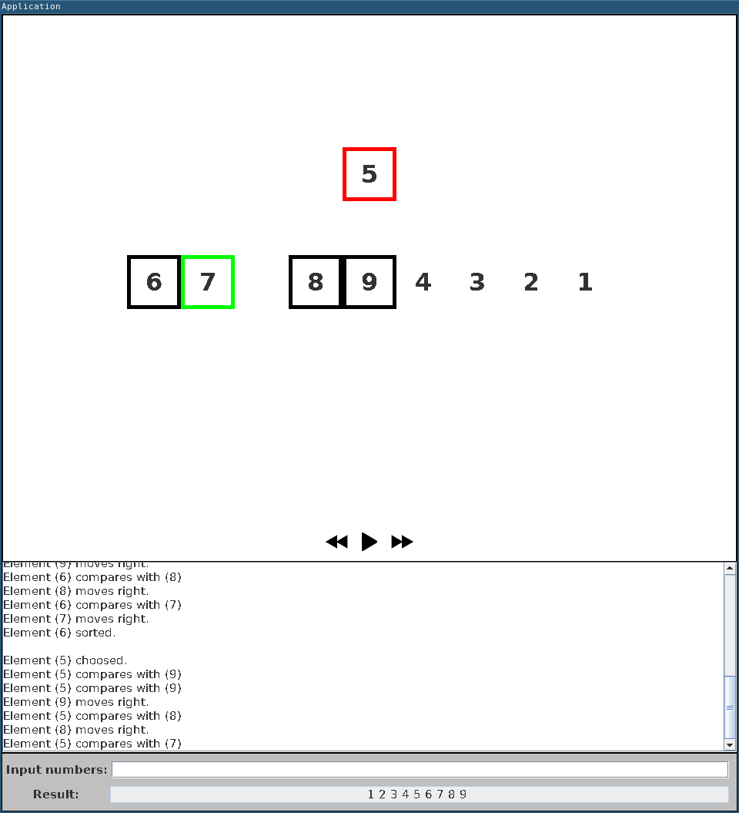
Блоки перемещаются корректно.
Выделение красным обрабатываемого числа и выделение зеленым сравниваемого числа работает корректно.
Кнопка пауза/продолжить работает корректно. Кнопки ускорения и замедления анимации работают корректно.
Пользователь не может менять данные в текстовых областях, кроме области Input numbers.
При смене размера окна анимация работает корректно, интерфейс растягивается/сжимается, блоки центрируются.

4.2. Тестирование обработки ввода и алгоритма сортировки

Ввод | Результат
Fdsh353763^2& | Incorrect data format
100 2 3 4 | Incorrect data format
0 1 2 3 4 5 6 7 8 9 0 | Too many numbers
2 4 5 2 | 2 2 4 5
1 1 1 1 1 1 | 1 1 1 1 1 1
-1 -2 -3 | -3 -2 -1
1 2 3 | 1 2 3
9 8 7 6 5 4 3 2 1 0 | 0 1 2 3 4 5 6 7 8 9 0
4 -8 15 -16 23 -42 1 1 | -42 -16 -8 1 1 4 15 23

заключение

В результате выполнения данного проекта, каждый из участников приобрел опыт работы в команде. Все объявленные задачи по достижению главной цели были выполнены. Итоговая программа соответствует требованиям, объявленным в спецификации.
список использованных источников

- Insertion sort
// URL: https://en.wikipedia.org/wiki/Insertion_sort (дата обращения: 24.06.2017).
- Курсы на Stepic по языку Java // URL: https://stepik.org/course/Java-Базовый-курс-187/syllabus (дата обращения: 24.06.2017).
- Документация Java от Oracle
// URL: https://docs.oracle.com/javase/8/docs/index.html (дата обращения: 24.06.2017).
приложение А
ИСХОДНЫЙ КОД ПРОГРАММЫ
Application.java
import java.util.Vector;

public class Application {

public static void main(String Args[]){
Form f = new Form();
f.setVisible(true);
}
}

Command.java
public interface Command {
double play (double dt);
String getInfo();
}

NumberBlock.java
import java.awt.*;
import javax.swing.*;

public class NumberBlock extends JPanel{
private static final int BORDER_WIDTH = 5;
private static final float FONT_SIZE = 32.0f;

private Color borderColor;
private int number;
private int sideSize;

public NumberBlock(int num, double x, double y, int sideS){
number = num;
sideSize = sideS;
JLabel numLabel = new JLabel(Integer.toString(number));
numLabel.setFont(numLabel.getFont().deriveFont(FONT_SIZE));

setLayout(new GridBagLayout());
add(numLabel);
setBackground(Color.white);
setLocation((int)Math.round(x), (int)Math.round(y));

setSideSize(sideS);
setBorderColorEmpty();
}

public int getNumber(){
return number;
}

public void setBorderColorRed(){
borderColor = Color.red;
this.setBorder(BorderFactory.createLineBorder(borderColor, BORDER_WIDTH));
}

public void setBorderColorGreen(){
borderColor = Color.green;
this.setBorder(BorderFactory.createLineBorder(borderColor, BORDER_WIDTH));;
}

public void setBorderColorGBlack(){
borderColor = Color.BLACK;
this.setBorder(BorderFactory.createLineBorder(borderColor, BORDER_WIDTH));
}

public void setBorderColorEmpty(){
borderColor = Color.WHITE;
this.setBorder(BorderFactory.createLineBorder(borderColor, BORDER_WIDTH));
}

public Color getColor(){
return borderColor;
}

public int getSideSize(){
return sideSize;
}

public void setSideSize(int sSize){
sideSize = sSize;
this.setSize(sideSize, sideSize);
}

}

InsertionSortAnimation.java
import java.util.LinkedList;
import java.util.Vector;
public class InsertionSortAnimation {
private LinkedList <Command> scriptQueue;
enum Colours { WHITE, BLACK, GREEN, RED }
enum CompletedActions{ MAIN_CHOOSE, MOVE_RIGHT, COMPARE_ELEMENTS, ELEMENT_SORTED, END_SORT}
private static final double PAUSE_TIME = 500;
private static final double MOVEMENT_TIME = 500;
private String lastMsg;
private Cor originPosition = new Cor(0, 0);
public InsertionSortAnimation(Vector<NumberBlock> arr, int xOrigin, int yOrigin) {
scriptQueue = new LinkedList <Command>();
buildScriptQueue(arr);
setOriginPosition(xOrigin, yOrigin);
}
public void buildScriptQueue(Vector<NumberBlock> arr) {
if (arr.size() == 0) return;
String arrStr = new String();
for(int i = 0; i < arr.size(); i++){
arrStr += arr.get(i).getNumber() + " ";
}
for (int i = 0; i < arr.size(); i++) {
NumberBlock temp = arr.get(i);
// Blinking red with the active block
scriptQueue.add(new ActionCompleted(CompletedActions.MAIN_CHOOSE, temp));
scriptQueue.add(new Colour(Colours.RED, temp));
scriptQueue.add(new Pause(PAUSE_TIME));
scriptQueue.add(new Colour(Colours.WHITE, temp));
scriptQueue.add(new Pause(PAUSE_TIME));
scriptQueue.add(new Colour(Colours.RED, temp));
scriptQueue.add(new Pause(PAUSE_TIME));
// ----------------------------------
int j = i - 1;
if (j >= 0 && arr.get(j).getNumber() <= temp.getNumber()) {
// Set compared block green
scriptQueue.add(new ActionCompleted(CompletedActions.COMPARE_ELEMENTS, temp, arr.get(j)));
scriptQueue.add(new Colour(Colours.GREEN, arr.get(j)));
scriptQueue.add(new Pause(2*PAUSE_TIME));
// ------------------------
// Set compared block black
scriptQueue.add(new Colour(Colours.BLACK, arr.get(j)));
scriptQueue.add(new Pause(PAUSE_TIME));
// ------------------------
}
if (j >= 0 && arr.get(j).getNumber() > temp.getNumber()) {
// Lift red block up
scriptQueue.add(new ActionCompleted(CompletedActions.COMPARE_ELEMENTS, temp, arr.get(j)));
scriptQueue.add(new Move(new Cor(i, 0), new Cor(i, -2), temp, MOVEMENT_TIME));
scriptQueue.add(new Pause(PAUSE_TIME));
// ----------------
while (j >= 0 && arr.get(j).getNumber() > temp.getNumber()) {
// Set compared block green
scriptQueue.add(new ActionCompleted(CompletedActions.COMPARE_ELEMENTS, temp, arr.get(j)));
scriptQueue.add(new Colour(Colours.GREEN, arr.get(j)));
scriptQueue.add(new Pause(2*PAUSE_TIME));
// ------------------------
// move compared block to the right
scriptQueue.add(new ActionCompleted(CompletedActions.MOVE_RIGHT, arr.get(j)));
scriptQueue.add(new Move(new Cor(j, 0), new Cor(j + 1, 0), arr.get(j), MOVEMENT_TIME));
scriptQueue.add(new Pause(PAUSE_TIME));
// -------------------------------
// Set compared block black
scriptQueue.add(new Colour(Colours.BLACK, arr.get(j)));
scriptQueue.add(new Pause(PAUSE_TIME));
// ------------------------
arr.set(j + 1, arr.get(j));
j--;
}
if (j >= 0) {
// Set compared block green
scriptQueue.add(new ActionCompleted(CompletedActions.COMPARE_ELEMENTS, temp, arr.get(j)));
scriptQueue.add(new Colour(Colours.GREEN, arr.get(j)));
scriptQueue.add(new Pause(2*PAUSE_TIME));
// ------------------------
// Set compared block black
scriptQueue.add(new Colour(Colours.BLACK, arr.get(j)));
scriptQueue.add(new Pause(PAUSE_TIME));
// ------------------------
}
// Move red block to the empty space
scriptQueue.add(new Move(new Cor(i, -2), new Cor(j + 1, 0), temp, MOVEMENT_TIME));
scriptQueue.add(new Pause(PAUSE_TIME));
// ---------------------------------
arr.set(j + 1, temp);
}
// Set active block black
scriptQueue.add(new ActionCompleted(CompletedActions.ELEMENT_SORTED, temp));
scriptQueue.add(new Colour(Colours.BLACK, temp));
scriptQueue.add(new Pause(PAUSE_TIME));
// ----------------------
}
scriptQueue.add(new ActionCompleted(CompletedActions.END_SORT, arrStr));
}
public void setSortedBlocks(Vector<NumberBlock> arr){
scriptQueue.clear();
buildScriptQueue(arr);
}
public void setOriginPosition(int x, int y) {
originPosition = new Cor(x, y);
}
public String getLastMsg(){
return lastMsg;
}
public void tick(double tickTime){
lastMsg = "";
while (!scriptQueue.isEmpty()){
tickTime = scriptQueue.getFirst().play(tickTime);
if (tickTime >= 0) {
String tempStr = scriptQueue.getFirst().getInfo();
if(!tempStr.equals("")) lastMsg = tempStr;
scriptQueue.removeFirst();
}
else {
break;
}
}
}
private class ActionCompleted implements Command {
private CompletedActions compActs;
private String message;
private NumberBlock numBlockMain;
private NumberBlock numBlockCompared;
ActionCompleted(CompletedActions Act, NumberBlock block){
compActs = Act;
numBlockMain = block;
}
ActionCompleted(CompletedActions Act, NumberBlock mainBlock, NumberBlock comparedBlock){
compActs = Act;
numBlockMain = mainBlock;
numBlockCompared = comparedBlock;
}
ActionCompleted(CompletedActions Act, String vecToSort){
compActs = Act;
message = "\n numbers: \"" + vecToSort;
}
public double play(double tickTime) {
switch (compActs) {
case MAIN_CHOOSE:
message = "\n" + "Element (" + numBlockMain.getNumber() + ") choosed.";
break;
case MOVE_RIGHT:
message = "\n" + "Element (" + numBlockMain.getNumber() + ") moves right.";
break;
case COMPARE_ELEMENTS:
message = "\n" + "Element (" + numBlockMain.getNumber() + ") compares with (" + numBlockCompared.getNumber() + ")";
break;
case ELEMENT_SORTED:
message = "\n" + "Element (" + numBlockMain.getNumber() + ") sorted.\n";
break;
case END_SORT:
message += "\" sorted successefully .\n";
break;
default:
}
return tickTime;
}
public String getInfo() {
return message;
}
}
private class Move implements Command {
private double movementTime;
private double passedTime;
private Cor startPoint;
private Cor endPoint;
private NumberBlock element;
private double speedX;
private double speedY;
private double reminderX = 0;
private double reminderY = 0;
Move(Cor start, Cor end, NumberBlock bl, double t){
movementTime = t;
startPoint = start;
endPoint = end;
element = bl;
passedTime = 0;
speedX = (endPoint.xCor - startPoint.xCor) * element.getSideSize() / t;
speedY = (endPoint.yCor - startPoint.yCor) * element.getSideSize() / t;
}
public double play(double tickTime){
passedTime += tickTime;
double positionX, positionY;
if (passedTime >= movementTime){
positionX = endPoint.xCor*element.getSideSize() + originPosition.xCor;
positionY = endPoint.yCor*element.getSideSize() + originPosition.yCor;
}
else {
positionX = passedTime * speedX + startPoint.xCor*element.getSideSize() + originPosition.xCor;
positionY = passedTime * speedY + startPoint.yCor*element.getSideSize() + originPosition.yCor;
}
element.setLocation((int)positionX, (int)positionY);
return passedTime - movementTime;
}
public String getInfo() {
return "";
}
}
private class Cor {
public int xCor;
public int yCor;
Cor (int x, int y) {
xCor = x;
yCor = y;
}
}
private class Pause implements Command {
private double workingTime;
private double passedTime;
Pause(double t) {
workingTime = t;
passedTime = 0;
}
public double play(double tickTime){
passedTime += tickTime;
if (passedTime >= workingTime){
return passedTime - workingTime;
}
else return -1;
}
public String getInfo() { return ""; }
}
private class Colour implements Command {
private NumberBlock element;
private Colours colour;
Colour(Colours c, NumberBlock bl){
colour = c;
element = bl;
}
public double play(double tickTime){
switch (colour) {
case WHITE:
element.setBorderColorEmpty();
break;
case BLACK:
element.setBorderColorGBlack();
break;
case RED:
element.setBorderColorRed();
break;
case GREEN:
element.setBorderColorGreen();
break;
}
return tickTime;
}
public String getInfo() {
return "";
}
}
}

Form.java
import java.util.Scanner;
import javax.swing.*;
import java.awt.*;
import java.awt.event.*;
import java.util.Vector;
import javax.swing.Timer;
import javax.swing.Icon;
import javax.swing.ImageIcon;

public class Form extends JFrame {
private static final int MAX_BLOCKS_NUMBER = 10;
private static final int MAX_ALLOWED_ELEMENT = 100;
private static final int MIN_ALLOWED_ELEMENT = -100;
private static final int BLOCK_SIDE_SIZE = 70;

private static final int BUTTON_WIDTH = 32;
private static final int BUTTON_HEIGHT = 32;
private static final int SPACE_BETWEEN_BUTTONS = 20;

private static final float FONT_SIZE = 15;

private static final String RESOURCES_PATH = "src/resources/";

private static final int FPS = 60;

private static final double SPEED_REGULATION_COEFFICIENT = 1.5;

private double animationSpeedCoefficient = 1;

private Vector<NumberBlock> blockVector;
private Timer timer;

private JPanel bottomPane;
private JPanel inputPane;
private JPanel resultPane;
private JPanel animationPane;
private JPanel animationPicturePane;
private JTextField resultTextField;
private JTextField inputTextField;
private JTextArea animationTextArea;
private JScrollPane animationTextScrollPane;
private JLabel resultLabe;
private JLabel inputLabe;
private JPanel emptyPanel1, emptyPanel2, emptyPanel3, emptyPanel4, emptyPanel5;

private JButton animationSpeedDownButton;
private JButton animationSpeedUpButton;
private JButton animationPausePlayButton;
private InsertionSortAnimation animation;

private Icon pauseIcon;
private Icon playIcon;

public Form() {
super("Application");
setSize(800, 600);
setMinimumSize(new Dimension(800,600));
setDefaultCloseOperation(JFrame.EXIT_ON_CLOSE);
Container cont = getContentPane();
cont.setLayout(new BorderLayout());
blockVector = new Vector<NumberBlock>();

emptyPanel1 = new JPanel();
emptyPanel2 = new JPanel();
emptyPanel3 = new JPanel();
emptyPanel4 = new JPanel();
emptyPanel5 = new JPanel();

emptyPanel1.setBackground(Color.lightGray);
emptyPanel2.setBackground(Color.lightGray);
emptyPanel3.setBackground(Color.lightGray);
emptyPanel4.setBackground(Color.lightGray);
emptyPanel5.setBackground(Color.lightGray);

bottomPane = new JPanel(new BorderLayout());
inputPane = new JPanel(new BorderLayout());
resultPane = new JPanel(new BorderLayout());

bottomPane.setBorder(BorderFactory.createLineBorder(Color.black));
inputPane.setBackground(Color.lightGray);
resultPane.setBackground(Color.lightGray);

cont.add(bottomPane, BorderLayout.SOUTH);
bottomPane.add(inputPane, BorderLayout.CENTER);
bottomPane.add(resultPane, BorderLayout.SOUTH);

inputLabe = new JLabel(" Input numbers: ");
inputLabe.setFont(inputLabe.getFont().deriveFont(FONT_SIZE));
inputTextField = new JTextField();
inputTextField.addActionListener(new InputTFListener());
inputTextField.setFont(inputTextField.getFont().deriveFont(FONT_SIZE));

inputPane.add(inputLabe, BorderLayout.WEST);
inputPane.add(inputTextField, BorderLayout.CENTER);
inputPane.add(emptyPanel1, BorderLayout.NORTH);
inputPane.add(emptyPanel2, BorderLayout.EAST);

resultLabe = new JLabel(" Result: ");
resultLabe.setFont(resultLabe.getFont().deriveFont(FONT_SIZE));

resultTextField = new JTextField();
resultTextField.setHorizontalAlignment(JTextField.CENTER);
resultTextField.setEditable(false);
resultTextField.setFont(resultTextField.getFont().deriveFont(FONT_SIZE));

resultPane.add(resultLabe, BorderLayout.WEST);
resultPane.add(resultTextField, BorderLayout.CENTER);
resultPane.add(emptyPanel3, BorderLayout.NORTH);
resultPane.add(emptyPanel4, BorderLayout.SOUTH);
resultPane.add(emptyPanel5, BorderLayout.EAST);

animationPane = new JPanel(new BorderLayout());
animationPicturePane = new JPanel();
animationTextArea = new JTextArea();
animationTextScrollPane = new JScrollPane(animationTextArea);

cont.add(animationPane, BorderLayout.CENTER);
animationPane.add(animationPicturePane, BorderLayout.CENTER);
animationPane.add(animationTextScrollPane, BorderLayout.SOUTH);
animationPane.setBorder(BorderFactory.createLineBorder(Color.black));

pack();

animationTextArea.setLayout(null);
animationTextArea.setEditable(false);
animationTextArea.setFont(animationTextArea.getFont().deriveFont(FONT_SIZE));

animationTextScrollPane.setPreferredSize(new Dimension(animationPane.getWidth(), animationPane.getHeight()/2));

//------------------------------------ Buttons -----------------

Icon speedDownIcon = new ImageIcon(RESOURCES_PATH + "speed_down.png");

animationSpeedDownButton = new JButton(speedDownIcon);
animationSpeedDownButton.setBackground(Color.WHITE);

animationSpeedDownButton.addActionListener(new animationSpeedDownButtonListener());
animationSpeedDownButton.setSize(BUTTON_WIDTH,BUTTON_HEIGHT);
animationSpeedDownButton.setLocation(animationPicturePane.getWidth()/2 - (BUTTON_WIDTH/2)*3 - SPACE_BETWEEN_BUTTONS/2,
(animationPicturePane.getHeight() - BUTTON_HEIGHT - 10));

animationSpeedDownButton.setMargin(new Insets(0, 0, 0, 0));
animationSpeedDownButton.setBorder(null);

pauseIcon = new ImageIcon(RESOURCES_PATH + "pause.png");
playIcon = new ImageIcon(RESOURCES_PATH + "play.png");
animationPausePlayButton = new JButton(pauseIcon);
animationPausePlayButton.setBackground(Color.WHITE);
animationPausePlayButton.setBorder(null);
animationPausePlayButton.addActionListener(new animationPausePlayButtonListener());
animationPausePlayButton.setSize(BUTTON_WIDTH, BUTTON_HEIGHT);
animationPausePlayButton.setLocation(animationPicturePane.getWidth()/2 - BUTTON_WIDTH/2,
(animationPicturePane.getHeight() - BUTTON_HEIGHT - 10));

Icon speedUpIcon = new ImageIcon(RESOURCES_PATH + "speed_up.png");
animationSpeedUpButton = new JButton(speedUpIcon);
animationSpeedUpButton.setBackground(Color.WHITE);
animationSpeedUpButton.setBorder(null);
animationSpeedUpButton.addActionListener(new animationSpeedUpButtonListener());
animationSpeedUpButton.setSize(BUTTON_WIDTH, BUTTON_HEIGHT);
animationSpeedUpButton.setLocation(animationPicturePane.getWidth()/2 + BUTTON_WIDTH/2 + SPACE_BETWEEN_BUTTONS/2 ,
(animationPicturePane.getHeight() - BUTTON_HEIGHT - 10));

//---------------------------------------------------------------------

animationPicturePane.setLayout(null);
animationPicturePane.addComponentListener(new ResizeListener());
animationPicturePane.setBorder(BorderFactory.createLineBorder(Color.black));
animationPicturePane.setBackground(Color.white);
animationPicturePane.add(animationSpeedDownButton);
animationPicturePane.add(animationSpeedUpButton);
animationPicturePane.add(animationPausePlayButton);

animation = new InsertionSortAnimation(blockVector, 0, 0);
timer = new Timer(1000 / FPS, new AnimationListener());
}

private class InputTFListener implements ActionListener{
public void actionPerformed(ActionEvent e){
timer.stop();

String inpStr;
int size = 0;

while(blockVector.size()!=0) {
animationPicturePane.remove(blockVector.remove(blockVector.size()-1));
}
animationPicturePane.revalidate();
animationPicturePane.repaint();

for(;;) {
inpStr = inputTextField.getText();
Scanner strScanner = new Scanner(inpStr);
boolean tooLongInt = false;

while (strScanner.hasNextInt()) {
int z = strScanner.nextInt();
if(z >= MAX_ALLOWED_ELEMENT || z <= MIN_ALLOWED_ELEMENT){
tooLongInt = true;
break;
}
size++;
}
if (strScanner.hasNext() || tooLongInt || size > MAX_BLOCKS_NUMBER) {
if(strScanner.hasNext() || tooLongInt) {
resultTextField.setText("Incorrect data format");
}
else if(size > MAX_BLOCKS_NUMBER) {
resultTextField.setText("Too many numbers (max = 10)");
}

inputTextField.setText("");
size = 0;
}
else{
break;
}
}

Scanner strScanner = new Scanner(inpStr);
int Data[] = new int[size];

int i = 0;

int xShift = (animationPicturePane.getWidth() - MAX_BLOCKS_NUMBER * BLOCK_SIDE_SIZE) / 2
+ BLOCK_SIDE_SIZE*(MAX_BLOCKS_NUMBER-size)/2;
int yShift = (animationPicturePane.getHeight() - BLOCK_SIDE_SIZE - BUTTON_HEIGHT/2) / 2;

animation.setOriginPosition(xShift, yShift);

while(strScanner.hasNextInt()){
Data[i] = strScanner.nextInt();

blockVector.add(new NumberBlock(Data[i], xShift + i*BLOCK_SIDE_SIZE, yShift, BLOCK_SIDE_SIZE));
animationPicturePane.add(blockVector.get(i));
i++;
}

animation.setSortedBlocks(blockVector);

animationPicturePane.revalidate();
animationPicturePane.repaint();

sort(Data, size);

String resultStr = "";
for(int j = 0; j < size; j++){
resultStr += Data[j] + " ";
}

if(!resultStr.equals("")){
inputTextField.setText("");
resultTextField.setText(resultStr);
}

animationTextArea.setText("");

timer.start();
animationPausePlayButton.setIcon(pauseIcon);
}
}

private class ResizeListener extends ComponentAdapter {
private int oldHeight, oldWidth;

ResizeListener() {
oldWidth = animationPicturePane.getWidth();
oldHeight = animationPicturePane.getHeight();

}

public void componentResized(ComponentEvent e) {
for (NumberBlock block : blockVector){
block.setLocation( block.getX() + (-oldWidth + animationPicturePane.getWidth()) / 2,
block.getY() + (-oldHeight + animationPicturePane.getHeight()) / 2);
}

animationSpeedDownButton.setLocation(animationSpeedDownButton.getX() + (-oldWidth + animationPicturePane.getWidth())/2,
(animationPicturePane.getHeight() - BUTTON_HEIGHT - 10));

animationPausePlayButton.setLocation(animationPausePlayButton.getX() + (-oldWidth + animationPicturePane.getWidth())/2,
(animationPicturePane.getHeight() - BUTTON_HEIGHT - 10));

animationSpeedUpButton.setLocation(animationSpeedUpButton.getX() + (-oldWidth + animationPicturePane.getWidth())/2,
(animationPicturePane.getHeight() - BUTTON_HEIGHT - 10));

int originX = (animationPicturePane.getWidth() - MAX_BLOCKS_NUMBER * BLOCK_SIDE_SIZE) / 2
+ BLOCK_SIDE_SIZE*(MAX_BLOCKS_NUMBER - blockVector.size())/2;
int originY = (animationPicturePane.getHeight() - BLOCK_SIDE_SIZE - BUTTON_HEIGHT/2) / 2;

animation.setOriginPosition(originX, originY);

animationPicturePane.revalidate();
animationPicturePane.repaint();

oldWidth = animationPicturePane.getWidth();
oldHeight = animationPicturePane.getHeight();
}
}

public class AnimationListener implements ActionListener{

@Override
public void actionPerformed(ActionEvent e) {
animation.tick((double)1000*animationSpeedCoefficient / (double)FPS);
animationTextArea.append(animation.getLastMsg());
animationPicturePane.revalidate();
animationPicturePane.repaint();
}
}

public class animationSpeedDownButtonListener implements ActionListener{

@Override
public void actionPerformed(ActionEvent e) {
animationSpeedCoefficient /= SPEED_REGULATION_COEFFICIENT;
}
}

public class animationSpeedUpButtonListener implements ActionListener {

@Override
public void actionPerformed(ActionEvent e) {
animationSpeedCoefficient *= SPEED_REGULATION_COEFFICIENT;
}
}

public class animationPausePlayButtonListener implements ActionListener {

@Override
public void actionPerformed(ActionEvent e) {
if (timer.isRunning()) {
timer.stop();
animationPausePlayButton.setIcon(playIcon);
} else {
timer.start();
animationPausePlayButton.setIcon(pauseIcon);
}
}
}

private static void sort(int arr[], int s){

for (int i = 0; i < s; i++)
{
int temp = arr[i];
int j = i - 1;
while(j >= 0 && arr[j] > temp)
{
arr[j + 1] = arr[j];
j--;
}
arr[j + 1] = temp;
}
}

public Vector<NumberBlock> getBlockVector(){
return blockVector;
}

}

